Подствольный гранатомет ГП-25

Вооружение
Боевые свойства, общее устройство, назначение основных частей и механизмов, порядок неполной разборки. Устройство используемых выстрелов.

Назначение
Подствольный гранатомет ГП-25 является индивидуальным оружием и предназначен для уничтожения открытой живой силы, а также живой силы находящейся в открытых окопах, траншеях и на обратных скатах местности. Гранатомет применяется в комплексе с автоматом Калашникова.
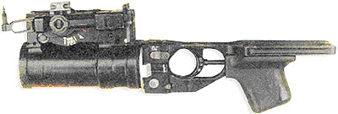
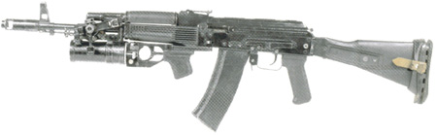
Боевые свойства:
- калибр, мм - 40
- число нарезов - 12
- прицельная дальность, м:
максимальная – 400
мин. при навесн. траект. - 200
- эффективная дальность стрельбы, м
осколочными гранатами - до 250
гранатой раздражающего действия - до 200
- боевая скорострельность, в/мин. - 4-5
- масса гранатомета без затыльника, кг - 1,5
- носимый боекомплект, выстр. - 10
- начальная скорость полета гранаты, м/сек - 76
- дальность взведения взрывателя, м - 10-40
- время самоликвидации гранаты, сек - не менее 14
- высота разрыва (на грунте средней твердости) ВОГ-25п, м - 0,75
- вес выстрела ВОГ-25, ВОГ-25п, кг - 0,225
- вес выстрела "Гвоздь", кг - 0,170
- Тип используемых выстрелов:
ВОГ-25 (с осколочной гранатой)
ВОГ-25п (с осколочной гранатой подпрыгивающей)
ВОГ-25ин (выстрел в инертном снаряжении)
“Гвоздь” (выстрел с газовой гранатой раздражающего действия)
- Радиус разлета убойных осколков, м - до 7

Общее устройство
ГП-25 крепится под стволом автомата. Он состоит из 3-х основных частей:
- ствол с прицельным приспособлением и кронштейном для крепления к автомату
- казенник
- корпус ударно - спускового механизма с рукояткой
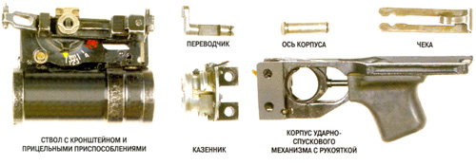
В комплект гранатомета входят:
- затыльник с ремнем
- направляющий стержень возвратной пружины с защелкой
- сумка для гранатомета
- сумка для выстрелов
- банник
- шомпол (приспособление для чистки)
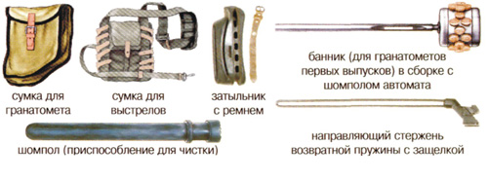
При присоединенном ГП-25 автоматчик, в зависимости от поставленной задачи, может вести огонь, как из гранатомета, так и из автомата.
Стрельба ведется прямой и непрямой наводкой (настильной и навесной траекторией).
Для облегчения силы отдачи, которая при стрельбе из гранатомета несколько больше, чем при стрельбе из автомата, на приклад автомата устанавливается специальный резиновый затыльник.

Назначение основных частей и механизмов гранатомета
Ствол гранатомета служит для направления полета гранаты, имеет 12 нарезов, вьющихся слева вверх направо, служащих для придания гранате вращательного движения при полете, чем обеспечивается ее устойчивость на траектории.
Кронштейн предназначен для присоединения гранатомета к автомату и размещения прицельных приспособлений. Передняя и задняя опоры кронштейна имеют посадочные места для крепления гранатомета на автомате.
Прицел служит для наведения оружия в цель при стрельбе из гранатомета.
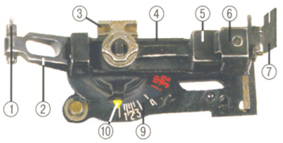 | 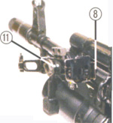
1. Мушка 2. Корпус мушки 3. Стопор прицела 4. Корпус прицела 5. Отвес 6. Фиксатор отвеса 7. Целик 8. Винт целика 9. Дистанционная шкала 10. Указатель 11. Риски
На кронштейне слева под прицелом нанесена дистанционная шкала.
Дистанционная шкала: первая группа цифр (белого цвета) от 1 до 4 предназначена для установки прицелов при стрельбе прямой наводкой (настильной траекторией). Промежуточные деления соответствуют дальностям стрельбы 150, 250 и 350 м.
Вторая группа цифр (красного цвета) предназначена для стрельбы полупрямой наводкой (навесной траекторией).
При прямой наводке (для стрельбы настильной или навесной траекторией) прицеливание осуществляется с помощью одной направляющей прицельной линии, проходящей через середину прорези целика, вершину мушки в точку прицеливания.
При полупрямой наводке (для стрельбы навесной траекторией) прицеливание производится раздельно:
- в горизонтальной плоскости наведение производится по мушке так, чтобы она была в створе с целью
- в вертикальной плоскости по отвесу - автомату придается такой угол, чтобы риска на отвесе совпала с риской (11) на втулке стопора
Отвес служит для придания гранатомету необходимых углов возвышения при стрельбе непрямой наводкой (навесной траекторией) по не наблюдаемым целям, находящимся на обратных скатах высот, складках местности или в открытых траншеях, окопах. Он устанавливается на оси прицела с помощью втулки отвеса и втулки стопора.
Пружина прицела прижимает втулку отвеса к замыкающим выступам оси прицела и таким образом фиксирует прицел в собранном виде.
Стопор прицела обеспечивает несбрасываемость прицела в момент выстрела, пружина стопора удерживает его в верхнем положении.
Казённик: представляет собой камеру высокого давления, в которой происходит сгорание метательного заряда гранаты.
Корпус ударно – спускового механизма с рукояткой соединяется с казенником и вместе с ним представляет собой часть гранатомета, отделяемую от ствола с кронштейном, при укладке гранатомета в сумку для переноски. В корпусе размещается ударно-спусковой механизм.
Рукоятка служит для удержания гранатомета при стрельбе, она соединена с корпусом посредством эластичного замка.
Рамка корпуса охватывает цевье автомата и предохраняет его от механических повреждений при стрельбе. В рамку корпуса вклеен упругий вкладыш, служащий для предотвращения жестких ударов по ствольной коробке автомата при стрельбе из гранатомета.
Ударно – спусковой механизм служит для производства выстрела из гранатомета.
Он состоит из:
- курка с ударником
- спуска с пружиной и тягой
- толкателя
- боевой пружины
- гнетка
Переводчик при постановке в положение "ПР" (рычаг в вертикальном положении) блокирует курок, предохраняя заряженный гранатомет от случайного выстрела. Перед производством выстрела переводчик поставить в положение "ОГ" рычаг в горизонтальном положении), тем самым освободить курок.
Затыльник служит для смягчения силы отдачи при стрельбе из гранатомета при упоре приклада автомата в плечо стреляющего и для предотвращения деформации приклада автомата при стрельбе с упором в жесткий грунт.

Порядок неполной разборки и сборки гранатомета
Разборка гранатомета может быть неполная и полная.
Неполная разборка производится при текущем обслуживании.
Полная разборка производится при техническом обслуживании, для чистки в случае сильного загрязнения, после нахождения гранатомета под дождем или в снегу и при ремонте.
Разборку и сборку гранатомета производят на столе или чистой подстилке (брезенте). Части и механизмы класть в порядке разборки, обращаться с ними осторожно, не класть одну часть на другую, не допускать ударов о твердые предметы и друг о друга, не применять при разборке и сборке излишних усилий.
Порядок неполной разборки гранатомета:
отделить корпус УСМ с казенником и рукояткой от ствола | 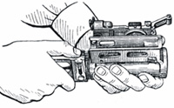
отделить чеку  отделить ось корпуса и переводчик  отделить казенник от корпуса УСМ | 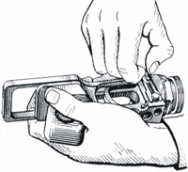
Сборка после неполной разборки производится в обратной последовательности:
- присоединить казенник к корпусу УСМ
- вставить ось корпуса и переводчик в свои отверстия
- присоединить чеку
- присоединить ствол к корпусу УСМ
- поставить переводчик в положение "ПР"

Устройство выстрела ВОГ-25, ВОГ-25П и “Гвоздь”
Выстрелы ВОГ-25 осколочного действия, ВОГ-25п осколочного, подпрыгивающего действия предназначены для поражения живой силы противника, расчетов огневых средств осколками.
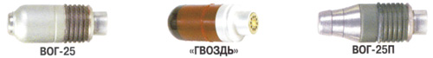
Выстрел с гранатой “Гвоздь” предназначен для создания газового облака с непереносимо-допустимой концентрацией раздражающего вещества, применяется как в боевой обстановке, так и при проведении специальных операций.

Выстрел ВОГ-25
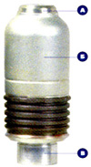 | А Взрыватель ВМГ-К  Б Осколочная граната  1.Корпус  2. Обтекатель  3. Разрывной заряд  4. Дно  5. Сетка (картонная)  6. Прокладки  В Метательный заряд  7. Гильза | 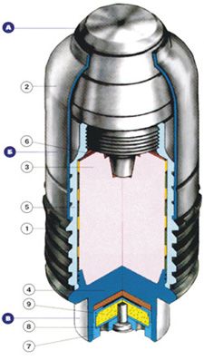
Основные характеристики:
Масса выстрела, г - 255
Масса ВВ разрывного заряда, г - 48
Дальность взведения взрывателя от дульного среза, м - 10 - 40
Время срабатывания самоликвидатора, с - 14 - 19
Радиус сплошного поражения убойными осколками до, м - 7

Выстрел ВОГ-25П
В отличии от выстрела ВОГ-25, в устройстве выстрела ВОГ-25П имеется вышибной пороховой заряд (3), который при встрече гранаты с преградой (землёй) силой образовавшегося давления обрывает соединительную резьбу (12), выталкивает осколочную рубашку гранаты с зарядом ВВ на высоту до 1,5 м, где и происходит его детонация, за счет этого значительно увеличивается эффективность поражения противника осколками.
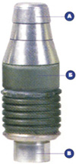 | А Взрыватель ВМГ-П  1. Корпус  2. Капсюль-воспламенитель  3. Вышибной заряд  Б Осколочная граната  4. Корпус  5. Разрывной заряд  6. Дно  7. Сетка (картонная)  8. Прокладки  В Метательный заряд  9.Гильза  10. Капсюль (КВМ-3)  11. Пороховой заряд | 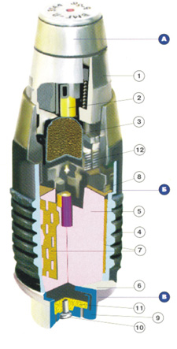
Основные характеристики:
Масса выстрела, г - 255
Масса ВВ разрывного заряда, г - 48
Дальность взведения взрывателя от дульного среза, м - 10-40
Время срабатывания самоликвидатора, с - 14 - 19
Радиус сплошного поражения убойными осколками до, м - 7
Радиус эффективного действия м- 2,5

Граната «Гвоздь» раздражающего действия
1 – травмобезоопасный наконечник  2 – корпус  3 – воспламенительный заряд | 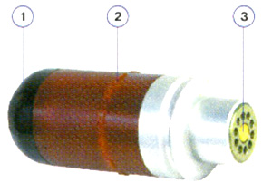
Основные характеристики:
Масса, г - 140
Условный объем с непереносимой концентрацией раздражающего вещества, м3 - 200
Тип раздражающего вещества - CS
Время активного газовыделения, с - 12
Время замедления, с - 4
http://www.zakon-grif.ru

